1. **Семиуровневая модель взаимодействия открытых систем.**

7. Прикладной – набор протоколов, с помощью которых пользователи сети получают доступ к разделяемым ресурсам.

6. Представительный – представить данные в пакетной форме для абонента

5. Сеансовый – организация диалога между конечными партнерами

4. Транспортный - определяет сквозную передачу сообщений пользователям

3. Сетевой – обеспечивает маршрутизацию в графе (выбор пути для передачи данных)

2. Канальный – определяет передачу блоков информации между соседними узлами

1. Физический – определяет передачу потока бит/байт/ слов в линии связи.

1. **Взаимодействие уровневых протоколов.**

На каждом уровне свой протокол (язык), определяющий:

1) Формат, 2) содержание, 3) последовательность обмена – это протокольный блок данных (ПБД) и 4) Интерфейс с нижележащими уровнями – стандарт производителя

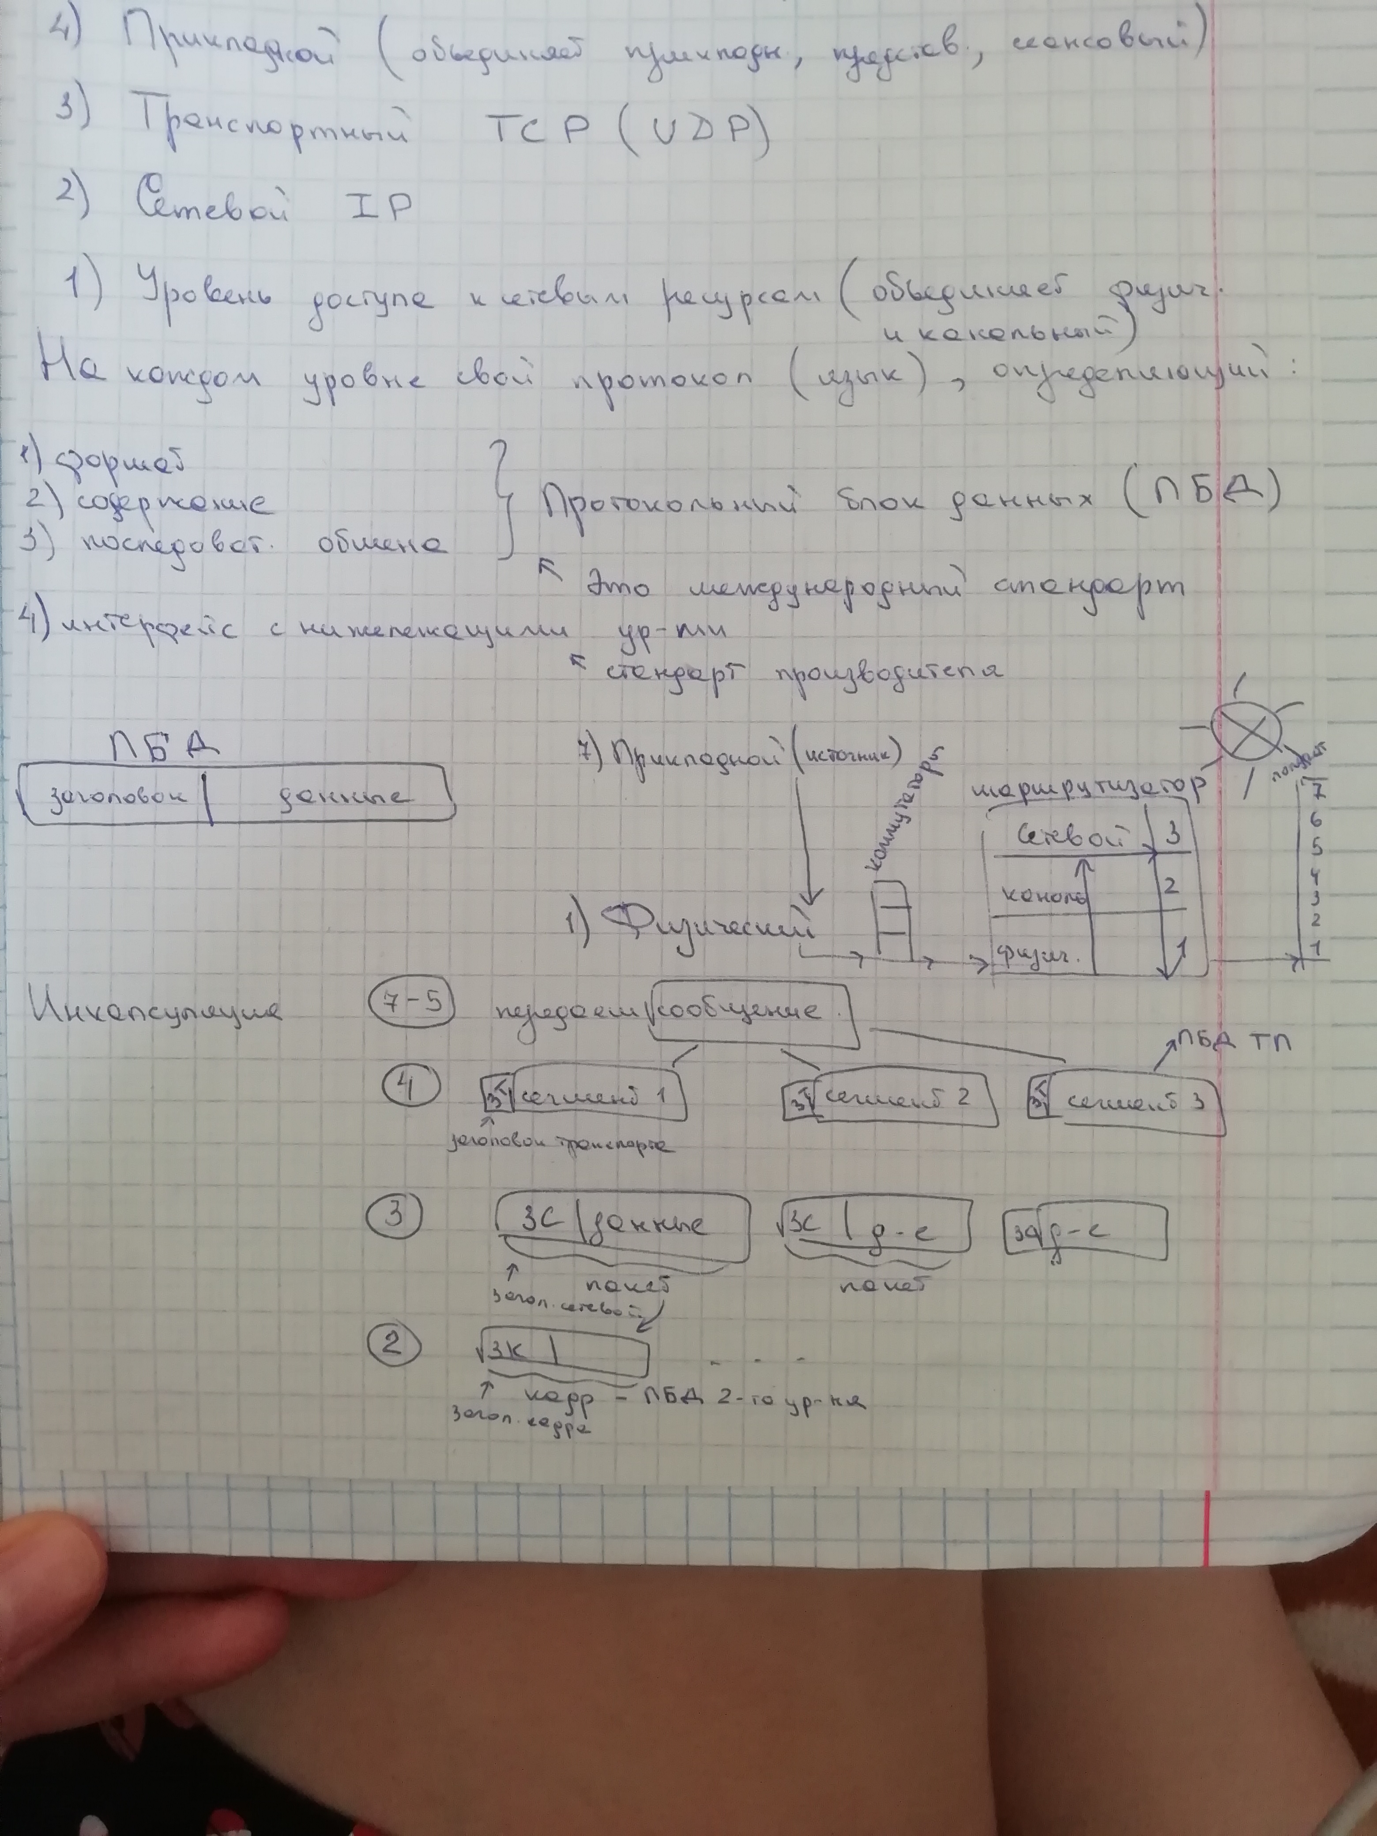

Физический уровень – определяет: 1) физический разъем, 2) параметры электромагнитных сигналов (амплитуда, частота, фаза), 3) логическое назначение линий связи

1. **Требования, предъявляемые к компьютерным сетям**
2. КС должна быть открыта для расширения
3. КС должна быть неоднороной (гетерогентность должна быть программно-технической)
4. Гибкость архитектуры. КС должна состоять из функционально расширяемых подсистем
5. КС – надежная система
6. Удобство сетевых служб
7. Экономическая эффективность сети
8. **Классификация вычислительных сетей по протяженности.**

Локальные сети - связь компьютеров в пределе комнаты, здания, предприятия

Городские (региональные) – обслуживают город. Состоят из провайдеров и пользователей, поддерживают цифровые данные и звук

Глобальные – соединяют провайдеры из разных городов. Объединяют локальные сети.

1. **Виды сигналов и способы представления информации**

**Аналоговый** – сигнал имеет непрерывное множество значений (синусоида). **Дискретный** - сигнал, параметры которого принимают последовательное во времени конечное число значений

Цифровые получаются путем преобразования аналогового сигнала.

1. **ЦАП и АЦП**

ЦАП (цифровой-аналоговый преобразователь) – в него поступают данные в виде битов и он их преобразует в аналоговый сигнал (ток, напряжение или заряд), потом сигнал идет на антену и отправляется. Принимающая сторона отправляет это в АЦП (аналогово-цифровой преобразователь) – из аналогового сигнала преобразует в цифровую последовательность в виде битов.

Амплитуда 1 байт, с частотой >=2

1. **Характеристики аналоговых сигналов. Гармонизация**

Три основные характеристики:

•    амплитуда - измерение, относящееся к величине напряжения сигнала, которое может быть положительным, нулевым или отрицательным.

•    частота –  количество полных циклов в секунду. Частота измеряется в **герцах**.

•    фаза – сигнала представляет точку, которую достиг сигнал в цикле.

**Периодическим сигналом** (например, ток или напряжение) называют такой вид воздействия, когда форма сигнала повторяется через некоторый интервал времени T, который называется **периодом**. Простейшей формой периодического сигнала является **гармонический** сигнал или синусоида, все остальные сигналы являются негармоническими или несинусоидальными.

1. **Принцип коммутации каналов и принцип коммутации пакетов**

**Коммутация каналов** - перед передачей данных всегда необходимо выполнить процедуру установления соединения, в процессе которой и создается составной канал. И только после этого можно начинать передавать данные. При коммутации каналов коммутационная сеть образует между конечными узлами непрерывный составной физический канал из последовательно соединенных коммутаторами промежуточных канальных участков.

+ Постоянная и известная скорость передачи данных по установленному каналу; Низкий и постоянный уровень задержки передачи данных через сеть

- Реакция на перегрузку - Отказ услуги; Обязательная задержка перед передачей данных из-за фазы установления соединения.

**Коммутация пакетов** - представление информации, передаваемой по сети, в виде отделенных друг от друга данных, **пакетов**. Каждый пакет снабжен **заголовком**, в котором содержится адрес назначения. Каждый пакет может быть обработан коммутатором независимо от других пакетов, составляющих сетевой трафик.

+ Высокая общая пропускная способность сети при передаче пульсирующего трафика; Возможность динамически перераспределять пропускную способность физических каналов связи между абонентами в соответствии с реальными потребностями их трафика.

- Неопределенность скорости передачи данных между абонентами сети; Переменная величина задержки пакетов данных; Возможные потери данных из-за переполнения буферов.

1. **Классификация вычислительных сетей по топологии.**

**Топология типа звезда**. При использовании топологии типа звезда информация между клиентами сети передается через единый центральный узел. В качестве центрального узла может выступать сервер

Преимущества: 1. Высокое быстродействие сети; 2. Отсутствие столкновения передаваемых данных

Недостатки: 1. Низкая надежность, так как надежность всей сети определяется надежностью центрального узла; 2. Высокие затраты на подключение компьютеров; 3. Отсутствие возможности выбора различных маршрутов для установления связи между абонентами.

**Топология типа кольцо**. При топологии кольцо все компьютеры подключаются к кабелю, замкнутому в кольцо. Сигналы передаются по кольцу в одном направлении и проходят через каждый компьютер

Преимущества: 1. Пересылка сообщений является очень эффективной, т.к. можно отправлять несколько сообщений друг за другом по кольцу; 2. Протяженность сети может быть большой; 3. Отсутствие столкновения данных, так как передачу в каждый момент времени ведет только один компьютер.

Недостатки: 1. Низкая надежность сети, так как отказ любого компьютера влечет за собой отказ всей системы; 2. Для подключения нового клиента необходимо прервать работу в сети; 3. При большом количестве клиентов скорость работы в сети замедляется, 4. Общая производительность сети определяется производи­тельностью самого медленного компьютера.

**Топология общая шина**. Все клиенты подключены к общему каналу передачи данных. При этом они могут непосредственно вступать в контакт с любым компьютером, имеющимся в сети.

Преимущества: 1. Вся информация находится в сети и доступна каждому компьютеру; 2. Рабочие станции можно подключать независимо друг от друга; 3. Сеть обладает высокой надежностью, т.к. работоспособность сети не зависит от работоспособности отдельных компьютеров.

Недостатки: 1. Низкая скорость передачи данных, так как вся информация циркулирует по одному каналу (шине); 2. Быстродействие сети зависит от числа подключенных компьютеров; 3. Низкая безопасность, так как информация на каждом компьютере может быть доступна с любого другого компьютера.

**Полносвязная вычислительная сеть**. В полносвязной сети каждый компьютер соединен со всеми другими компьютерами отдельными линиями

Преимущества: 1. Высокая надежность, так как при отказе любого канала связи будет найден обходной путь для передачи информации; 2. Высокое быстродействие, так как информация между компьютерами передается по отдельным линиям.

Недостатки: 1. Данная топология требует большого числа соединительных линий; 2. Трудность построения сети при большом количестве компьютеров

1. **Методы управления обменом (централизованные и децентрализованные)**

**Управление обменом в сети с топологией звезда**

В топологии звезда используют **централизованный** метод управления обменом. Все информационные потоки проходят через центр, и этот центр выполняет управление обменом в сети. Периферийные абоненты посылают центру свои запросы. Центр предоставляет им право передачи пакета в порядке, определяемом алгоритмом. Например, по их физическому расположению в звезде в направлении по часовой стрелке. В каждый момент времени наивысшим приоритетом обладает следующий по порядку абонент, но в пределах полного цикла опроса ни один из абонентов не имеет никаких преимуществ перед другими.

**Управление обменом в сети с топологией шина**

В шине используется случайное управление, так как сетевые адаптеры всех абонентов одинаковы. При **децентрализованном** управлении все абоненты имеют равные права доступа к сети. Решение о возможности передавать свой пакет, принимается каждым абонентом, исходя из анализа состояния сети. В данном случае возникает конкуренция между абонентами за захват сети, что приводит к возможности конфликтов между ними и искажению передаваемой информации из-за коллизий. Если сеть свободна (никто не передает пакетов), то абонент, имеющий данные для обмена, начинает свою передачу. Время доступа к сети в этом случае равно нулю. Если же в момент возникновения у абонента заявки на передачу сеть занята, то абонент, претендующий на её использование, ждет освобождения сети. В случае одновременной передачи исказятся и пропадут оба пакета.

.**Управление обменом в сети с топологией кольцо**

Методами управления в кольцевых сетях являются маркерные (эстафетные) которые используют небольшой управляющий пакет специального вида. Эстафетная передача маркера по кольцу позволяет передавать право на использования сети от одного абонента к другому. В таком методе отсутствует явно выраженный центр, но существует четкая система приоритетов, которая позволяет полностью избежать конфликтов.

1. **Основные характеристики линий связи**
2. **амплитудно-частотная характеристика (АЧХ**) – АЧХ показывает, во сколько раз амплитуда сигнала на выходе системы отличается от амплитуды входного сигнала на всём диапазоне частот.
3. **полоса пропускания** - показывает диапазон частот, который можно использовать с минимальным затуханием.
4. **Затухание** - представляет отношение мощностей (или амплитуд) синусоидальных колебаний заданной частоты на входе и выходе линии связи и применяется, в основном, к кабельным линиям связи.
5. **Помехоустойчивость** - определяет уровень защиты от внешних помех (электромагнитные поля).Таким образом, основными факторами, напрямую влияющими на помехоустойчивость, являются: 1)тип физической линии для передачи данных, 2) различные экранирующие средства, 3) средства, подавляющие помехи, например, в сетевых адаптерах.
6. **пропускная способность** - описывает максимальную скорость для передачи данных. Измеряется пропускная способность в битах в секунду.
7. **достоверность передачи** данных - как кабель реагирует на внешние препятствия, и насколько просто прослушать информацию, переданную по кабели.
8. **Структура стандарта IEEE 802.x**

Стандарты семейства IEEE 802.x охватывают только два нижних уровня семиуровневой модели OSI — физический и канальный. Это связано с тем, что именно эти уровни в наибольшей степени отражают специфику локальных сетей. Старшие же уровни, начиная с сетевого, в значительной степени имеют общие черты как для локальных, так и для глобальных сетей.

Стандарты IEEE 802 имеют достаточно четкую структуру. Канальный уровень разделен на два подуровня – **LLC** и **MAC**. Подуровень **LLC**определяет процедуры доступа к каналу. Протокол LLC поддерживает несколько режимов работы независимо от выбора конкретной технологии. На подуровне **MA**C описание каждой технологии разделено на две части: описание уровня MAC и описание физического уровня. Практически у каждой технологии единственному протоколу уровня MAC соответствует несколько вариантов протоколов физического уровня.

1. **Протокол LLC**

Канальный уровень разделен на два подуровня – **LLC** и **MAC**. Подуровень **LLC**определяет процедуры доступа к каналу. Протокол LLC поддерживает несколько режимов работы независимо от выбора конкретной технологии.

1. **Аппаратура физического и канального уровней**

**Повторитель.** Это аналоговое устройство, к которому подсоединяются концы двух сегментов кабеля. Сигнал, появляющийся на одном из них, очищается, усиливается повторителем и выдается на второй.

**Концентратор**  имеет несколько входов, объединяемых электрически. Кадры, прибывающие на какой-либо вход, передаются на все остальные линии. Если одновременно по разным линиям придут два кадра, они столкнутся. Все линии, подсоединяемые к концентратору, должны работать с одинаковыми скоростями.

Концентраторы отличаются от повторителей тем, что они обычно не усиливают входные сигналы. Их задача — обеспечивать согласованную работу с несколькими входами, к которым подключаются линии с похожими параметрами. Во всем остальном они не очень отличаются от повторителей. И те, и другие являются устройствами **физического уровня**.

**Канальный уровень. Мост** соединяет две или более локальные вычислительные сети. Когда прибывает кадр, мост извлекает из заголовка и анализирует адрес назначения, сопоставляет его с внутренней таблицей, определяя, куда этот кадр должен быть передан.

В мосте необходима буферизация, чтобы принять кадр на одном порту и передать его на другой порт. Мосты первоначально предназначались для того, чтобы соединять различные виды ЛВС, например Ethernet и Token Ring. Однако современные мосты обычно работают с сетями одного типа:

* Различные форматы кадра требуют копирования и переформатирования, которое занимает время центрального процессора
* Различные максимальные длины кадра.
* Безопасность и качество обслуживания. У некоторых ЛВС есть шифрование канального уровня, у некоторых, Ethernet, например, его нет.

**Коммутаторы** — это другое название современных мостов, более популярное в настоящее время.

1. **Сеть TokenRing (маркерное кольцо). Концентратор MAU. Схема управления сетью**

Сеть имеет топологию кольцо, хотя внешне она больше напоминает звезду. Это связано с тем, что отдельные абоненты (компьютеры) присоединяются к сети не напрямую, а через специальные **концентраторы или многостанционные устройства доступа** **(MAU)**. Концентратор в сети может быть единственным, в этом случае в кольцо замыкаются только абоненты, подключенные к нему. Если же нужно подключить к сети более восьми абонентов, то несколько концентраторов соединяются магистральными кабелями и образуют звездно-кольцевую топологию.

Концентратор (MAU) позволяет отключать неисправных абонентов, контролировать работу сети и т.д. Никакой обработки информации он не производит. Для каждого абонента в составе концентратора применяется специальный блок подключения к магистрали (TCU), который обеспечивает автоматическое включение абонента в кольцо, если он подключен к концентратору и исправен.

В нормальном режиме концентраторы соединены в кольцо двумя параллельными кабелями, но передача информации производится при этом только по одному из них. В случае одиночного повреждения (обрыва) кабеля сеть осуществляет передачу по обоим кабелям, обходя тем самым поврежденный участок. При этом даже сохраняется порядок обхода абонентов, подключенных к концентраторам. В случае множественных повреждений кабеля сеть распадается на несколько частей (сегментов), не связанных между собой, но сохраняющих полную работоспособность.

В сети Token Ring определены процедуры контроля работы сети, которые используют обратную связь кольцеобразной структуры — посланный кадр всегда возвращается в станцию-отправитель.

Для контроля сети одна из станций выполняет роль активного монитора. Его аппаратура ничем не отличается от остальных, но его программные средства следят за временными соотношениями  в  сети  и  формируют  в  случае  необходимости  новый  маркер.

Для различных видов сообщений, передаваемым кадрам, могут назначаться различные приоритеты: от 0 (низший) до 7 (высший). Решение о приоритете конкретного кадра принимает передающая станция (протокол Token Ring получает этот параметр через межуровневые интерфейсы от протоколов верхнего уровня, например прикладного). Маркер также всегда имеет некоторый уровень текущего приоритета. Станция имеет право захватить переданный ей маркер только в том случае, если приоритет кадра, который она хочет передать, выше (или равен) приоритета маркера.

За наличие в сети маркера отвечает активный монитор. Если активный монитор не получает маркер в течение установленного времени, он порождает новый маркер.

1. **Технология Ethernet. Доступ к среде. Спецификации физической среды. Формат кадров. Использование коммутаторов**

**Ethernet** —стандарт локальных сетей. Одновременно все компьютеры сети имеют возможность немедленно получить данные, которые любой из компьютеров начал передавать на общую шину. Простота схемы подключения — это один из факторов стандарта Ethernet. Говорят, что кабель, к которому подключены все станции, работает в режиме **коллективного доступа**.

**Этапы доступа к среде.**Чтобы получить возможность передавать кадр, станция должна убедиться, что разделяемая среда свободна. Это достигается прослушиванием основной гармоники сигнала, которая также называется **несущей частотой**. Признаком незанятости среды является отсутствие на ней несущей частоты. Если среда свободна, то узел имеет право начать передачу кадра. Если узел, готовый к передаче кадра, обнаруживает, что среда занята — на ней присутствует несущая частота, то он вынужден ждать, пока не прекратится передача кадра активным узлом. После окончания передачи кадра все узлы сети обязаны выдержать технологическую паузу. Эта пауза, называемая также **межкадровым интервалом**, нужна для приведения сетевых адаптеров в исходное состояние.

**Возникновение коллизии.**Коллизии - столкновении содержимого двух и более кадров и искажение информации при одновременной передаче кадров несколькими хостами. Коллизия фиксируется передающей станцией, если обнаруживается, что  передаваемые и наблюдаемые сигналы отличаются. Обнаружившая коллизию передающая станция обязана прекратить передачу и сделать паузу в течение короткого случайного интервала времени. Затем она может снова предпринять попытку захвата среды и передачи кадра.

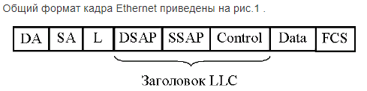

**DA** - адрес назначения. **SA**- адрес источника, узла - отправителя кадра.

**L** - длина поля данных в кадре. **Data** - поле данных, может содержать от 0 до 1500 байт.

**FCS** - поле контрольной суммы.

Коммутатор Ethernet поддерживает внутреннюю таблицу, связывающую порты с адресами подключенных к ним устройств. Используя таблицу адресов и адрес получателя, коммутатор организует виртуальное соединение порта отправителя с портом получателя и передает пакет через это соединение. Виртуальное соединение между портами коммутатора сохраняется в течение передачи одного пакета. Поскольку пакет передается только в тот порт, к которому подключен адресат, остальные пользователи не получат этот пакет. Таким образом, коммутаторы обеспечивают средства безопасности.

1. **Сетевой уровень. Назначение и задачи. Дейтаграммная передача. Виртуальные каналы**

Доставкой данных между сетями занимается **сетевой уровень**. Выполняет функции:

1. Создание сетевых соединений и идентификация их портов.
2. Обнаружение и исправление ошибок, возникающих при передаче через коммуникационную сеть.
3. Управление потоками пакетов.
4. Организация (упорядочение) последовательностей пакетов.
5. Маршрутизация и коммутация.
6. Сегментирование и объединение пакетов.

При организации доставки пакетов на сетевом уровне используется понятие **номер сети**. То есть, адрес получателя состоит из номера сети и номера компьютера в этой сети.

Сети соединяются между собой маршрутизаторами. Маршрутизатор собирает информацию о топологии межсетевых соединений и на ее основании пересылает пакеты сетевого уровня в сеть назначения

**Дейтаграммный способ** передачи данных - передаваемые пакеты обрабатываются независимо друг от друга, пакет за пакетом. Принадлежность пакета к определенному потоку между двумя конечными узлами и двумя приложениями никак не учитывается. Выбор следующего узла происходит только на основании адреса узла назначения, содержащегося в заголовке пакета. Решение о том, какому узлу передать пришедший пакет, принимается на основе таблицы маршрутизации

**Механизм виртуальных каналов** создает в сети устойчивые пути следования трафика через сеть с коммутацией пакетов. Если целью является прокладка для всех пакетов потока единого пути через сеть, то необходимым признаком такого потока должно быть наличие для всех его пакетов общих точек входа и выхода из сети. Именно для передачи таких потоков в сети создаются виртуальные каналы.

**Сравнение подсетей виртуальных каналов и дейтаграммных подсетей**

1. Обычно в крупной сети количество проложенных через узел виртуальных каналов существенно меньше количества узлов и подсетей, поэтому по размерам таблица коммутации намного меньше таблицы маршрутизации.

2. Идентификатор виртуального канала (соединения) намного короче адреса конечного узла, поэтому размер заголовка пакета, не содержащего длинный адрес, существенно меньше.

3. Виртуальный канал требует определенных затрат времени на его установку, однако последующая обработка пакетов для маршрутизации проще и быстрее, чем в дейтаграммной подсети.

4. Во время установки соединения ресурсы могут быть зарезервированы заранее, поэтому виртуальные каналы: предоставляют гарантированное качество обслуживания; позволяют избежать заторов в подсети.

В дейтаграммной подсети сложно: обеспечить необходимое качество обслуживания для всех пакетов одного потока; реализовать предотвращение заторов.

5. В случае выхода из строя маршрутизатора все виртуальные каналы, проходившие через него, будут прерваны, и потеряны все, находившиеся на прерванной линии, пакеты. Выход из строя маршрутизатора дейтаграммной подсети приводит к потере только пакетов, находившихся на нем.

1. **Протокол IP и IP-адресация**

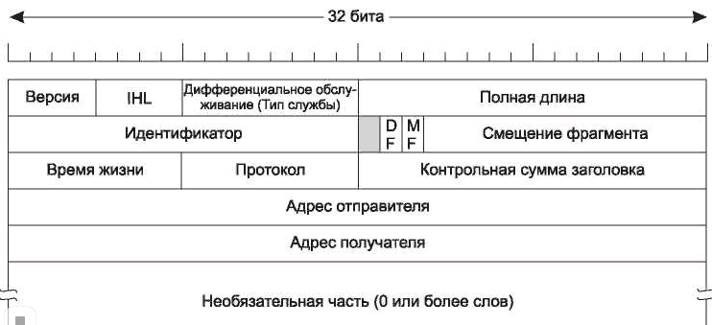

Поле **Верси*я*** содержит версию протокола, к которому принадлежит дейтаграмма.

**IHL**- длина заголовка.

**Дифференцированное обслуживание** —изначально это поле называлось **Тип службы***.* Оно предназначено для различения классов обслуживания.

**Полная длина** содержит длину всей дейтаграммы, включая как заголовок, так и данные. Максимальная длина дейтаграммы 65 535 байт.

**Идентификатор**позволяет хосту-получателю определить, какому пакету принадлежат полученные им фрагменты. Все фрагменты одного пакета содержат одно и то же значение идентификатора.

Бит **DF** означает (Не фрагментировать) - отправитель гарантирует, что либо дейтаграмма дойдет единым блоком, либо отправитель получит сообщение об ошибке.

Бит **M*F*** означает (Продолжение следует). Он устанавливается во всех фрагментах, кроме последнего. По этому биту получатель узнает о прибытии последнего фрагмента дейтаграммы.

Поле **Смещение фрагм*ента*** указывает положение фрагмента в исходном пакете.

Поле **Время жизни** представляет собой счетчик, ограничивающий время жизни пакета.

Поле **Протоко*л***сообщает, какому процессу транспортного уровня передать этот пакет.

**Контрольная суммазаголовка** подсчитывается заново на каждом транзитном участке, так как, по крайней мере, одно поле постоянно меняется (поле **Время жизни***)*.

Поля **Адрес отправителя** и **Адрес получателя** указывают IP-адреса сетевых интерфейсов отправителя и получателя.

**IP-адрес –**32 бита. IP-адреса имеют иерархическую организацию. Первая часть 32-битного адреса имеет переменную длину и задает сеть, а последняя часть указывает на хост. Для всех хостов одной сети сетевая часть совпадает. Сети соответствует непрерывный блок пространства IP-адресов. Этот блок называется **префиксом**(**prefix**). Длина префикса соответствует двоичной маске, в которой единицы указывают на сетевую часть. Такая маска называется **маской подсети**

1. **Транспортный уровень. Назначение. Протокол TCP. Понятие скользящего окна**

Конечная **цель транспортного уровня** заключается в передачи данных своим пользователям, которыми обычно являются процессы прикладного уровня. Для достижения этой цели транспортный уровень пользуется услугами, предоставляемыми сетевым уровнем.

Отправляющая и принимающая TCP-подсистемы обмениваются данными в виде сегментов.

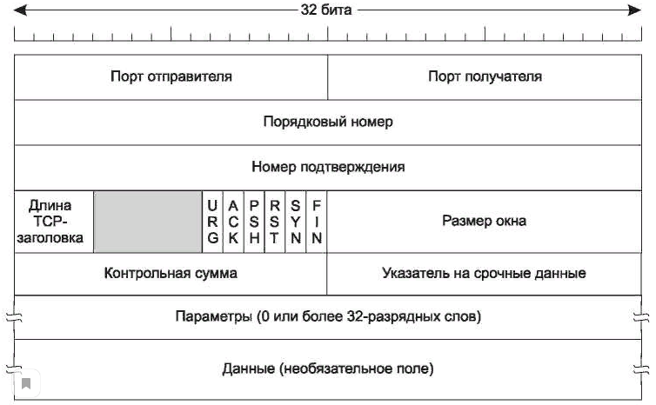

Поля **Порт получателя** и **Порт отправителя** являются идентификаторами локальных конечных точек соединения. Этот идентификатор соединения включает пять информационных составляющих: протокол (TCP), IP-адрес источника, порт источника, IP-адрес получателя и порт получателя.

Поля **Порядковый номер** и **Номер подтверждения** выполняют свою обычную функцию. Поле **Номер подтверждения**относится к следующему по порядку ожидаемому байту, а не к последнему полученному, таким образом, один номер объединяет в себе информацию обо всех полученных данных.

Поле **Длина TCP-заголовка** содержит размер TCP-заголовка, выраженный в 32-разрядных словах.

Далее 1-битовые флаги:

Управление потоком в протоколе TCP осуществляется при помощи **скользящего окна** переменного размера. Поле **Размер окна** сообщает, сколько байт может быть послано после байта, получившего подтверждение. Значение поля **Размер окна**может быть равно нулю, это означает, что все байты вплоть до **Номер подтверждения**-1 получены, но получатель еще не обработал эти данные, и поэтому остальные байты он пока принять не может.

Поле **Контрольная сумма** служит для повышения надежности.

**Размер скользящего окна (Window)** заголовка сегмента TCP определяет, сколько байт данных передается в одной порции неподтвержденных данных. Последовательность сегментов передаваемых данных представляет собой последовательность байт. Поэтому и размер окна в заголовке сегмента задается в количестве передаваемых байт.

1. **Задачи сеансового и представительного уровней**

**задачи сеансового уровня:**

1. установление способа обмена сообщениями (дуплексный или полудуплексный);
2. синхронизация обмена сообщениями;
3. организация "контрольных точек" диалога.

Протокол сеансового уровня обеспечивает управление диалогом: фиксирует, какая из сторон является активной в данный момент, предоставляет средства синхронизации. Последние позволяют вставлять контрольные точки в длинные передачи, чтобы в случае отказа можно было вернуться обратно к последней контрольной точке, а не начинать все сначала.

**задачи представительского уровня:**

1. превращение данных из внешнего формата во внутренней;
2. шифровка и расшифровка данных.

Представительный уровень имеет дело с формой представления переданной по сети информации, не меняя при этом ее содержания. За счет уровня представления информация, переданная прикладным уровнем одной системы, всегда понятна прикладному уровню другой системы. С помощью средств данного уровня протоколы прикладных уровней могут перебороть синтаксические расхождения в представлении данных или же расхождения в кодах символов.

1. **Понятие стека протоколов. Иерархия протоколов TCP/IP.**

**Протокол** - это набор правил и процедур, которые регулируют порядок осуществления связи.

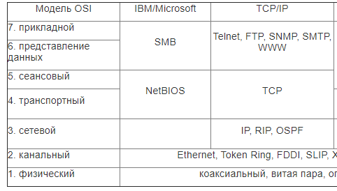

Самый главный – протокол сетевого уровня IP. Он обеспечивает функционирование всего интернета.

На транспортном уровне находятся протоколы TCP (гарантирует надежность доставки пакета). На прикладном и представительном • SMTP – электронная почта. • FTP – пересылка файлов • TELNET – работа с терминалом. • SNMP – управляющий протокол. • WWW – гипертекстовые сервисы службы

1. **Служба имен доменов DNS. Пространство имен DNS.**

Суть системы DNS заключается в иерархической схеме имен, основанной на доменах, и распределенной базе данных, реализующей эту схему имен.

Для преобразования имени в IP-адрес прикладная программа обращается к библиотечной процедуре, называющейся **распознавателем,**передавая ей имя в качестве параметра. Распознаватель посылает запрос, содержащий имя, локальному DNS-серверу, который ищет имя в БД и возвращает соответствующий IP-адрес распознавателю, который, в свою очередь, передает этот адрес вызвавшей его прикладной программе. Запрос и ответ передаются как UDP-пакеты. Имея IP-адрес, программа может установить TCP-соединение с адресатом или послать ему UDP-пакеты (при дейтаграммной передаче).

**Пространство имен DNS. Домен** (в Интернете) - имя множества хостов, объединенных в логическую группу. Домены верхнего уровня разделяются на две группы: **родовые** домены и домены **государств**.

1. **Система именования Интернет-ресурсов (URI)**

С каждым ресурсом, размещенным в Интернете сопоставляется значение (**гиперссылка**), по которому можно однозначно определить его расположение - **универсальный идентификатор ресурса URI.** URI включает три компоненты: протокол (который также называют **схемой**), DNS-имя машины, на котором расположен ресурс, и путь, уникально определяющий ресурс (веб-страницу, файл для чтения, программу, предназначенную для запуска на машине).

Существует две разновидности URI:

* **URL**  - это URI, указывающее, как определить место нахождения ресурса, то есть «где» и «как» (каким методом, протоколом) найти.
* **URN -**унифицированное имя ресурса (**Uniform Resource Name );** указывает имя ресурса, то есть, «что требуется найти», но не место его нахождения.

1. **Протокол HTTP. Сторона клиента. Сторона сервера.**

Самым распространенным протоколом прикладного уровня в настоящее время является **протокол передачи гипертекстовой информации**. Его основным приложением является веб-браузер, который отображает данные веб-страниц, используя текст, графику, звук и видео. HTTP — простой протокол, работающий по принципу запрос-ответ, который обычно запускается через TCP. Он определяет, какие сообщения клиент может отсылать на серверы и какие получать ответы.

**Сторона клиента**

По сути дела, браузер — это программа, которая может отображать веб-страницы и распознавать щелчки мыши на элементах активной страницы - гиперссылках. При выборе элемента браузер следует по **гиперссылке** и получает с сервера запрашиваемую страницу.

Рассмотрим каждое действие, происходящее после выбора этой ссылки.

1.    Браузер определяет URL (по выбранному элементу страницы).

**http://www.fpmk.tsu.ru/node/564**

2.    Браузер запрашивает у службы DNS IP-адрес сервера

**www.fpmk.tsu.ru**

3.    DNS дает ответ, например, 128.208.3.88.

4.    Браузер устанавливает TCP-соединение с 80-м портом (общеизвестным портом для HTTP-протокола) машины 128.208.3.88.

5.    Браузер отправляет HTTP-запрос на получение файла /**node/564**.

6.    Сервер  **www.fpmk.tsu.ru** высылает страницу, как HTTP-ответ, отправляя файл **/node/564**.

7.    Если страница содержит URL, которые необходимы для отображения, браузер получает другие URL, используя тот же процесс.

8.    Браузер отображает страницу.

9.    Если в течение некоторого времени на этот сервер не поступает других запросов, TCP-соединения обрывается.

**Сторона сервера**

В основном цикле сервер выполняет следующие действия:

1.    Принимает входящее TCP-соединение от клиента (браузера).

2.    Получает путь к странице, являющийся именем запрашиваемого файла.

3.    Получает файл (с диска).

4.    Высылает содержимое файла клиенту.

5.    Разрывает TCP-соединение.

В случае, если контент является динамическим, третий шаг может быть заменен запуском программы (определенной по пути), возвращающей контент.

1. **Протоколы передачи файлов**

**Протокол передачи файлов (FTP)** – служба, ориентированная на предварительное соединение), которая взаимодействует с протоколом транспортного уровня TCP. Главная цель протокола FTP состоит в том, чтобы передавать файлы от одного компьютера другому или копировать и перемещать файлы от серверов клиентам и от клиентов серверам. Это является главным отличием от протокола HTTP, который позволяет клиенту "скачивать" файлы с сервера, но не позволяет пересылать файлы на сервер.

Шаги протокола.

1. Протокол передачи файлов FTP сначала устанавливает соединение между клиентом и сервером, используя команды запроса клиента и ответы сервера
2. Производится обмен данными. Передача данных может производиться в режиме кода ASCII или в двоичном коде. Эти режимы определяют кодирование, используемое для файла данных, которое в модели OSI является задачей представительского уровня.
3. После завершения передачи файла соединение для передачи данных заканчивается автоматически.

**Простой протокол передачи файлов** (**TFTP**) – служба без установления соединения. Протокол TFTP характеризует простота и малый объем программного обеспечения. Он может читать или записывать файлы при соединении с сервером, но не ведет списки и каталоги. Поэтому протокол TFTP работает быстрее, чем протокол FTP.

1. **Протоколы передачи почты**

**SMTP**(**протокола передачи почтовых сообщений**). **SMTP** отсылает сообщения по соединениям и высылает обратно отчеты о статусе доставки и любых возникших ошибках.

За связь пользовательских агентов и почтовых серверов отвечают **почтовые ящики** и стандартный формат почтовых сообщений. **Почтовые ящики** хранят почту, которая доставлена пользователю. Они поддерживаются почтовыми серверами.

**SMTP**(**простой протокол передачи электронной почты**). Этот сервер принимает входящие соединения, проверяет их безопасность и принимает сообщения для доставки. Если письмо невозможно доставить, отправителю возвращается сообщение об ошибке.

Базовый протокол SMTP ограничен в некоторых отношениях.

1. Можно выдать любой адрес отправителя, что крайне удобно для отсылки спама.
2. SMTP передает сообщения ASCII, а не бинарные данные
3. SMTP отсылает сообщение. Оно не шифруется и никак не защищено.

Один из главных протоколов, использующихся для конечной доставки, — это **IMAP**( **протокол доступа к электронной почте в Интернете**). Чтобы использовать IMAP, почтовый сервер запускает IMAP-сервер. Пользовательский агент запускает IMAP-клиент.

Протокол IMAP обладает разнообразными возможностями, как, например, способность упорядочивать почту не по порядку ее поступления, а по атрибутам писем. На сервере также могут быть поисковые инструменты, чтобы можно было найти сообщения, удовлетворяющие определенным критериям, так что клиент увидит только их.

IMAP — это улучшенная версия ранее разработанного протокола окончательной доставки **POP3**(**протокол почтового отделения**, **версия 3**). Протокол POP3 проще, но он поддерживает меньше возможностей и является менее безопасным при обычном использовании.